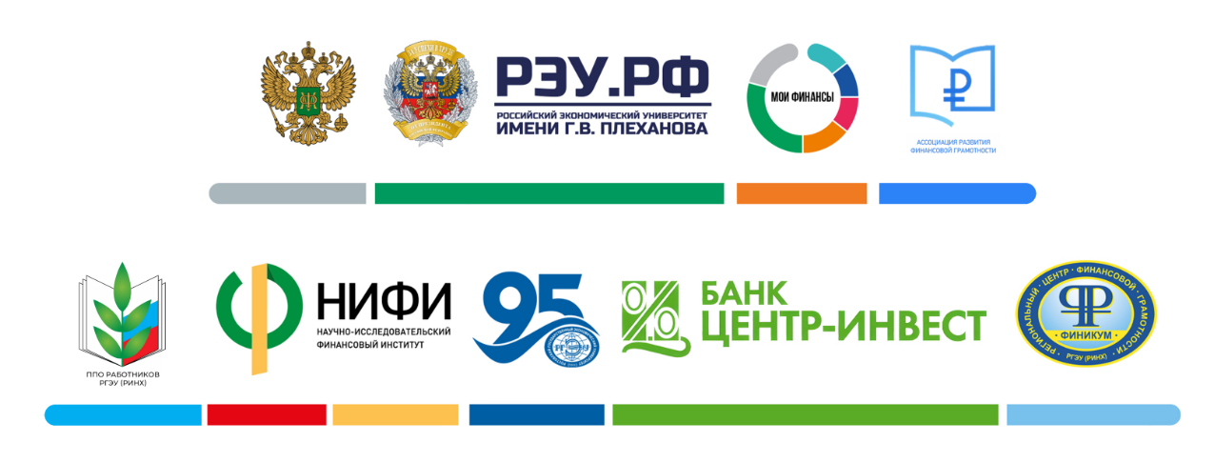

Уважаемые учащиеся!

Региональный центр финансовой грамотности «Финикум» Ростовского государственного экономического университета (РИНХ) совместно с Российским экономическим университетом им. Г.В. Плеханова приглашает вас принять участие в Плехановской олимпиаде школьников по экономике, секция «Финансовая грамотность» для учащихся 8-11 классов!
Плехановская олимпиада школьников включена в Перечень олимпиад школьников и их уровней на 2025/2026 учебный год, утвержденный приказом Минобрнауки России от 30.08.2025 № 669, её победители и призеры получают особые права и льготы при поступлении на программы высшего образования РЭУ им. Г.В. Плеханова и другие вузы России (в соответствии с Правилами приема на текущий учебный год), вплоть до зачисления без вступительных испытаний на бюджетное обучение в университет. Полученная льгота действует 4 года с момента ее получения.
Отборочный (заочный) этап Плехановской олимпиады школьников по экономике, секция «Финансовая грамотность» пройдет с 17 ноября 2025 года по 26 января 2026 года. Отборочный (заочный) этап проводится онлайн, все зарегистрировавшиеся участники получают доступ в личный кабинет для выполнения заданий, приступить к которым можно в любое удобное время. Зарегистрироваться на Олимпиаду можно по следующей ссылке: https://forms.yandex.ru/cloud/68c30bf7068ff0502e09a249/
Заключительный (очный) этап Плехановской олимпиады школьников по экономике, секция «Финансовая грамотность» состоится в марте 2026 года (конкретная дата уточняется) на региональной площадке РГЭУ (РИНХ).
Более подробная информация о Плехановской олимпиаде школьников по экономике, секция «Финансовая грамотность» доступна на официальном сайте Федерального методического центра финансовой грамотности населения РЭУ им. Г.В. Плеханова: https://fingram.rea.ru/olimpiada
Для оперативного информирования участников подготовлена специальная группа Плехановской олимпиады школьников по экономике, секция «Финансовая грамотность»: https://t.me/+LRG0THMIw08xNzQy


Информация о проведении регионального этапа Олимпиады доступна в официальном сообществе РЦФГ «Финикум»: https://vk.com/finikum

